МКОУ «Ново-Дмитриевская СОШ»
Анализ проведения Декады по физической культуре
2019-2020уч.г.

В ходе декады физической культуры были использованы различные формы внеклассной работы с обучающимися:
1. Соревнования по спортивным играм;
2. Конкурс плакатов «Мы со спортом дружим»
3. Флешмоб;
4. Физкультминутки;
5. Весёлые старты;
6. Викторина и тесты по физической культуре;
7. Баскетбол;

Декада была распланирована по дням с 23 по 30 сентября что позволило мероприятия каждого дня сделать интересными и запоминающимися. В течение Декады был запланирована и проведена обучающимися старших классов зарядка в начале каждого учебного дня по классам. Также активно соревновались ребята по броскам в баскетбольное кольцо.
Также проходили спортивные мероприятия и «Веселые старты». Соревнования всегда вызывают у обучающихся особый интерес, желание участвовать, побеждать; воспитывают спортивный дух, чувство коллективизма, стремление к занятиям спортом.
Конкурс плакатов «Мы со спортом дружим» проходил в рамках Декады по физкультуре. В этом мероприятии приняли участие обучающиеся 5-11 классов.
В целом декада показала, что применяемые формы внеклассной работы доступны и интересны детям. Таким образом, проведение подобных спортивных мероприятий в стенах нашей школы способствует укреплению здоровья учащихся, возрождению желания и стремления учащихся к занятиям спортом и личному физическому развитию. И даже если ребёнок совершенно не дружит со спортом, то после участия в декаде физической культуры и спорта он обязательно загорится идеей начать посещать какую-либо секцию или заниматься спортом самостоятельно.

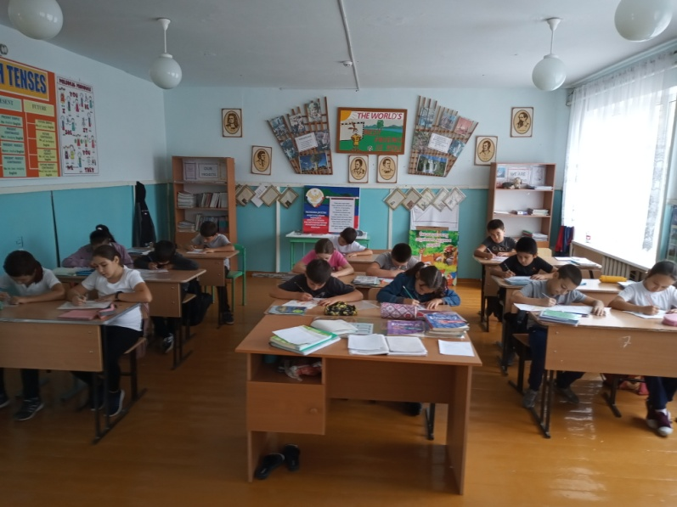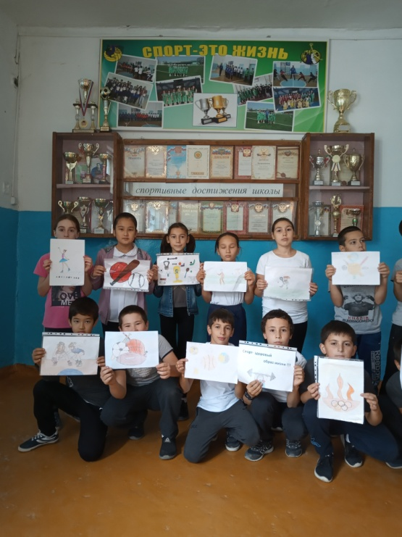
Конкурс рисунков
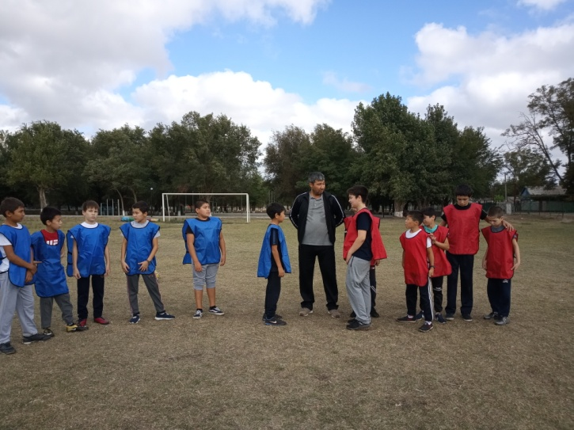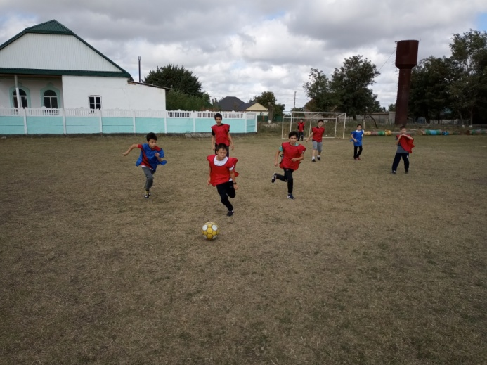
Мини – футбол
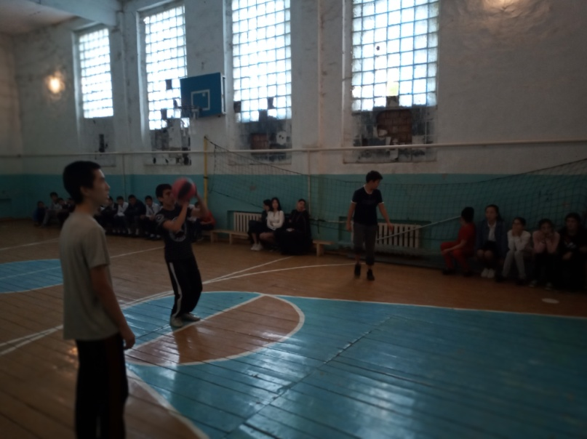 Броски в баскетбольное кольцо

